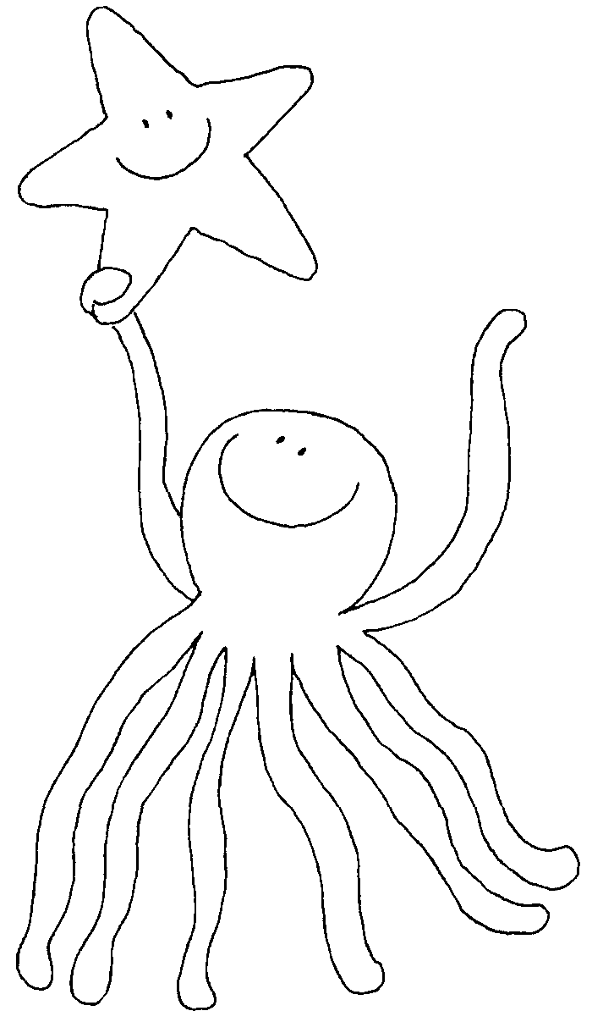
Avaliação Diagnóstica de Língua Portuguesa
Data Nome
Classificação

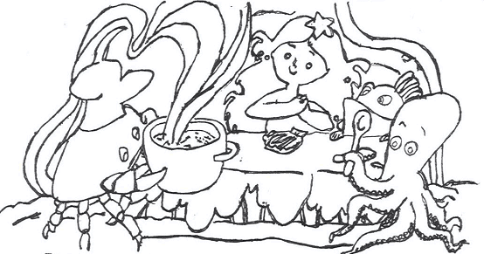

Eu sou uma menina do mar. Chamo-me Menina do Mar e não tenho outro nome. Não sei onde nasci. Um dia uma gaivota trouxe-me no bico para esta praia. Pôs-me numa rocha na maré vazia; o polvo, o caranguejo e o peixe tomaram conta de mim. Vivemos os quatro numa gruta muito bonita.
O polvo arruma a casa, alisa a areia, vai buscar a comida. É de todos nós o que trabalha mais, porque tem mais braços. O caranguejo é o cozinheiro. Faz o caldo verde com limos, sorvetes de espuma, saladas de algas, sopa de tartarugas, caviar e muitas outras receitas. É um grande cozinheiro. Quando a comida está pronta, o polvo põe a mesa. A toalha é de alga branca e os pratos são conchas. Depois, à noite, o polvo faz a minha cama com algas muito verdes e muito macias. Mas o costureiro dos meus vestidos é o caranguejo.

Interpretação
1 - Como se chama a menina?
_______________________________________________________________

2 - Quem a levou para a praia?
_______________________________________________________________
3 - Quem são os amigos da menina?
_______________________________________________________________

4 - Onde vivem os quatro?
_______________________________________________________________

5 - O que faz o polvo?
_______________________________________________________________

6 - O que faz o caranguejo?
_______________________________________________________________

7 – Liga correctamente:
- búzios

- algas verdes

- areia

- conchas

- alga branca

A toalha é de

Os pratos são

A cama era feita de

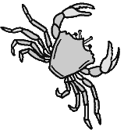
8 - Quem faz as roupas da menina? (Pinta a resposta que achares correcta)
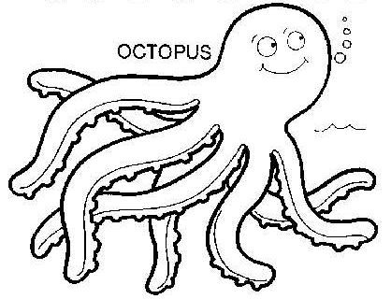


9 - Constrói um texto com base na seguinte ficha:
Ficha | ____________________________________________________________________________________________________________________________________________________________________________________________________________________________________________________________________________________________________________________
Nome: Menina do Mar
Morada: Praia
Gostos: Comer sorvete de espuma e olhar o mar
Qualidade: Simpática
Melhor amigo: Polvo
Vestuário preferido: Vestido de búzios
Funcionamento da Língua
1 - Escreve o antónimo (contrário) de:
nasci ___________________ dia ___________________
arruma _________________ bonita _________________
novo ___________________ muito _________________

2 - Escreve palavras da família de:
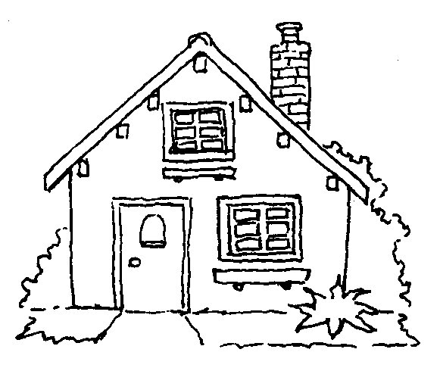

casa

3 - Escreve por ordem alfabética o nome dos animais de que fala o texto:
gaivota polvo caranguejo peixe tartaruga
__________ __________ __________ __________ __________

4 – Completa o quadro, fazendo a divisão silábica das palavras e classificando-as:

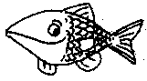 | Nº de sílabas |  |  |  | Classificação
 | 1 | 2 | 3 | 4 | monossíbalo | dissílabo | polissílabo
menina
caranguejo
um
nasci

5 – Completa o quadro, identificando a sílaba tónica e classificando-as:
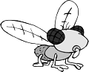
 | Sílaba  tónica | Classificação
 | Sílaba  tónica | esdrúxula | grave | aguda
maré
cozinheiro
limos
rápido
6 - Escreve no singular:
- Eles vivem numa gruta. ____________________________________________________________

7 - Escreve no plural:
- O caranguejo é o cozinheiro. _________________________________________________________

8 – Liga correctamente:
! | • | • Vírgula • |  | • Faço uma pergunta.
? | • | • Ponto de exclamação • |  | • Indico que não se disse tudo.
, | • | • Ponto final • |  | • Faço uma pequena pausa.
- | • | • Reticências • |  | • Termino uma frase em que há admiração.
. | • | • Travessão • |  | • Indico a fala de personagens no diálogo.
… | • | • Ponto de interrogação • |  | • Faço uma pausa. Acabo a frase.

9 – O polvo arruma a casa.
- Escreve a frase na forma negativa. __________________________________________________________

10 – Escreve os graus dos nomes.




